肇庆学院 计算机学院/软件学院
实 验 报 告
专业 软件工程 班级 2班 姓名 高志劲 学号 201524133256 课程名称 数据结构
学年2016—2017 学期 1 / 2□ 课程类别 专业必修 限选□ 任选□ 实践□
评分： 批阅老师： 2016年 月 日

实验六 排序

- 实验目的
- 掌握在数组上进行各种排序的方法和算法
- 深刻理解各种方法的特点，并能灵活应用
（2）加深对排序的理解，逐步培养解决实际问题的编程能力

- 实验内容
（1）编写线性表基本操作函数
①直接插入排序void D_InsertSort(int e[],int n);
②折半插入排序void B_InsertSort(int e[],int n);
③冒泡排序void Bubble_Sort(int e[],int n);
④快速排序void Quick_Sort(int e[],int s,int t);
⑤简单选择排序void Select_Sort(int e[],int n);
⑥二路合并排序void Merge_Sort(int e[],int n);

- 调用上述函数实现下列操作，操作步骤如下：
①对于给定的数组E[N]={213,111,222,77,400,300,987,1024,632,655}调用选择直接插入函数进行排序
②调用折半插入排序函数进行排序
③调用冒泡排序函数进行排序
④调用快速排序函数进行排序
⑤调用简单选择排序进行排序
⑥调用二路合并排序函数进行排序

- 实验结果
（1）画出数据结构基本运算的流程图

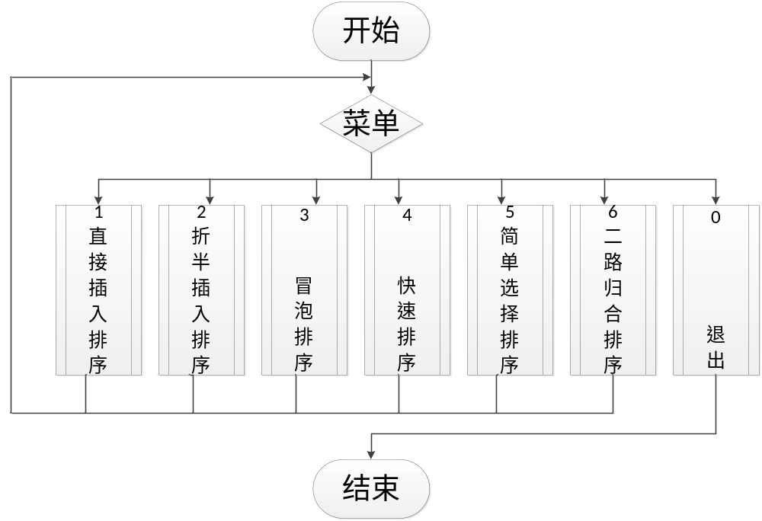

- 程序运行主要结果截图
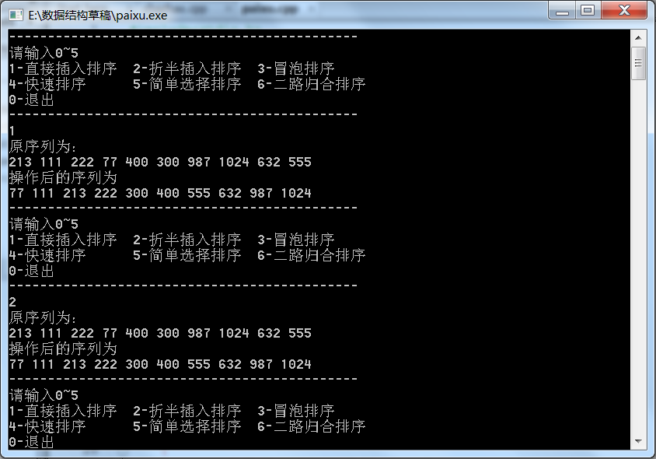
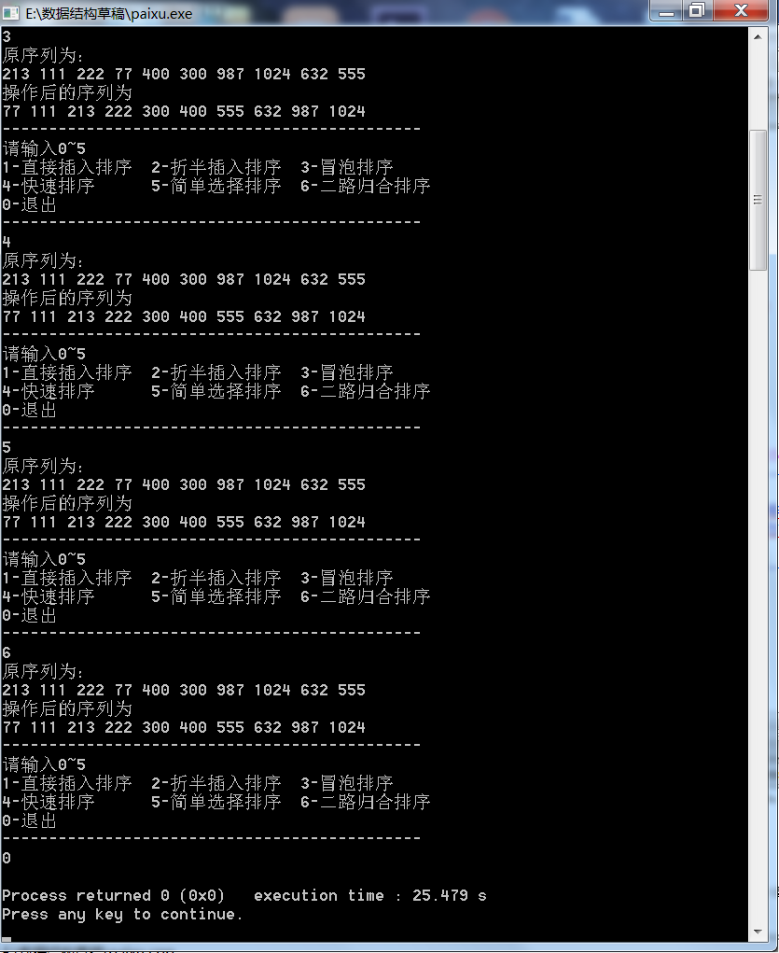

- 程序源代码

#include<stdio.h>
#include<stdlib.h>
#define N 10
void D_InsertSort(int e[],int n);
void B_InsertSort(int e[],int n);
void Bubble_Sort(int e[],int n);
int Partition(int e[],int low,int high);
void Quick_Sort(int e[],int s,int t);
void Select_Sort(int e[],int n);
void Merge_step(int e[],int a[],int s,int m,int n);
void Mergr_pass(int e[],int a[],int n, int len);
void Merge_Sort(int e[],int n);

int main()
{
int i,j;
while(1){
int E[N]={213,111,222,77,400,300,987,1024,632,555};
printf("---------------------------------------------\n");
printf("请输入0~5\n");
printf("1-直接插入排序 2-折半插入排序 3-冒泡排序\n");
printf("4-快速排序 5-简单选择排序 6-二路归合排序\n");
printf("0-退出\n");
printf("---------------------------------------------\n");
scanf("%d",&i);
if(i==0)break;
switch(i)
{
case 1:D_InsertSort(E,N); break;
case 2:B_InsertSort(E,N); break;
case 3:Bubble_Sort(E,N); break;
case 4:printf("原序列为：\n");
for(i=0;i<N;i++)
printf("%d ",E[i]);
printf("\n");
Quick_Sort(E,0,N-1);
printf("操作后的序列为\n");
for(i=0;i<N;i++)
printf("%d ",E[i]);
printf("\n");
break;
case 5:Select_Sort(E,N); break;
case 6:printf("原序列为：\n");
for(i=0;i<N;i++)
printf("%d ",E[i]);
printf("\n");
Merge_Sort(E,N);
printf("操作后的序列为\n");
for(i=0;i<N;i++)
printf("%d ",E[i]);
printf("\n");
break;
}
}
}

void D_InsertSort(int e[],int n)
{
int i,j;
int k;
printf("原序列为：\n");
for(i=0;i<n;i++)
printf("%d ",e[i]);
printf("\n");
for(i=1;i<n;i++){
for(k=e[i],j=i-1;j>=0&&k<e[j];j--)
e[j+1]=e[j];
e[j+1]=k;
}
printf("操作后的序列为\n");
for(i=0;i<n;i++)
printf("%d ",e[i]);
printf("\n");
}

void B_InsertSort(int e[],int n)
{
int i,j,k;
int low,high,mid;
printf("原序列为：\n");
for(i=0;i<n;i++)
printf("%d ",e[i]);
printf("\n");
for(i=1;i<n;i++)
{
k=e[i];
low=0;
high=i-1;
while(low<=high)
{
mid=(low+high)/2;
if(k>e[mid])
low=mid+1;
else
high=mid-1;
}
for(j=i-1;j>=high+1;j--)
e[j+1]=e[j];
e[high+1]=k;
}
printf("操作后的序列为\n");
for(i=0;i<n;i++)
printf("%d ",e[i]);
printf("\n");
}

void Bubble_Sort(int e[],int n)
{
int i,j;
int swap;
printf("原序列为：\n");
for(i=0;i<n;i++)
printf("%d ",e[i]);
printf("\n");
for(i=1;i<n;i++)
{
for(j=0;j<n-i;j++)
if(e[j]>e[j+1])
{
swap=e[j];
e[j]=e[j+1];
e[j+1]=swap;
}
}
printf("操作后的序列为\n");
for(i=0;i<n;i++)
printf("%d ",e[i]);
printf("\n");
}

void Quick_Sort(int e[],int s,int t)
{
int i;
if(s<t)
{
i=Partition(e,s,t);
Quick_Sort(e,s,i-1);
Quick_Sort(e,i+1,t);
}
}

int Partition(int e[],int low,int high)
{
int i,j,k;
k=e[low];
while(low<high)
{
while(low<high&&e[high]>=k)
high--;
if(low<high)
{
e[low]=e[high];
low++;
}
while(low<high&&e[low]<k)
low++;
if(low<high)
{
e[high]=e[low];
high--;
}
}
e[low]=k;
return low;
}

void Select_Sort(int e[],int n)
{
int i,j,k,index;
printf("原序列为：\n");
for(i=0;i<n;i++)
printf("%d ",e[i]);
printf("\n");
for(k=0;k<n-1;k++)
{
index=k;
for(i=k+1;i<n;i++)
if(e[i]<e[index])
index=i;
j=e[index];
e[index]=e[k];
e[k]=j;
}
printf("操作后的序列为\n");
for(i=0;i<n;i++)
printf("%d ",e[i]);
printf("\n");
}

void Merge_step(int e[],int a[],int s,int m,int n)
{
int i,j,k;
k=i=s;
j=m+1;
while(i<=m&&j<=n)
if(e[i]<=e[j])
a[k++]=e[i++];
else
a[k++]=e[j++];
while(i<=m)
a[k++]=e[i++];
while(j<=n)
a[k++]=e[j++];
}

void Merge_pass(int e[],int a[],int n, int len)
{
int f_s,s_end;
f_s=0;
while(f_s+len<n)
{
s_end=f_s+2*len-1;
if(s_end>=n)
s_end=n-1;
Merge_step(e,a,f_s,f_s+len-1,s_end);
f_s=s_end+1;
}
if(f_s<n)
for(;f_s<n;f_s++)
a[f_s]=e[f_s];
}

void Merge_Sort(int e[],int n)
{
int *p,len=1,f=0;
p=(int *)malloc(n*sizeof(int));
while(len<n)
{
if(f==0)
Merge_pass(e,p,n,len);
else
Merge_pass(p,e,n,len);
len*=2;
f=1-f;
}

if(f==1)
for(f=0;f<n;f++)
e[f]=p[f];
free(p);
}

- 小结
通过完成这次实验，我学到了更多排序的方法，大一的时候只学了简单选择排序和冒泡排序，现在学到了更加复杂、速度更快的排序方法。个人觉得特别难得是二路合并排序，算法比较复杂，通过不断地看书，网上找资料，还是最终克服了这个难题。本次实验，不仅让我复习了以前学过的排序，而且学到了新的知识。

